GUÍA DE HISTORIA

Nombre: | Curso: 1° | Fecha: semana N°9
¿QUÉ APRENDEREMOS?
Objetivo (s):
OA13: Mostrar actitudes y realizar acciones concretas en su entorno cercano (familia, escuela y comunidad) que reflejen: › el respeto al otro (ejemplos: escuchar atentamente al otro, tratar con cortesía a los demás, etc.) › la empatía (ejemplos: ayudar a los demás cuando sea necesario, no discriminar a otros por su aspecto o costumbres, etc.) › la responsabilidad (ejemplos: asumir encargos en su casa y sala de clases, cuidar sus pertenencias y la de los demás, cuidar los espacios comunes, etc.)
Contenidos: características personales.
Objetivo de la semana: Identificar características individuales, costumbres y tradiciones en las personas por medio de imágenes, video de apoyo y utilizando el texto del estudiante.
Habilidad: Identificar

¿Qué necesito saber?

Para comenzar necesitas saber de qué se trata la habilidad de Identificar y qué entendemos por características personales.

Entonces:
Identificar es: Distinguir entre otros

Las características personales nos muestran como somos.

Todas las personas somos distintas.

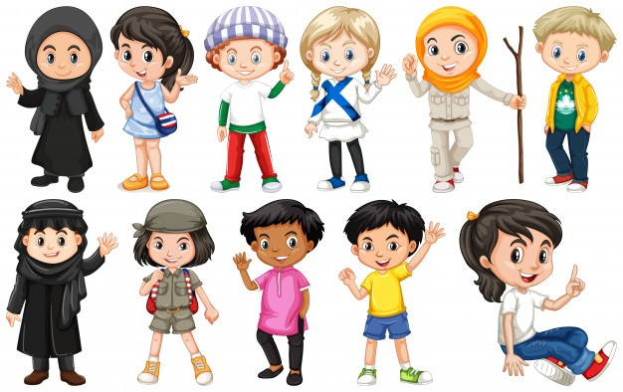

Al ser distintas las personas tenemos distintas costumbres.


En la familia de Anita acostumbran a comer pescado los domingos.

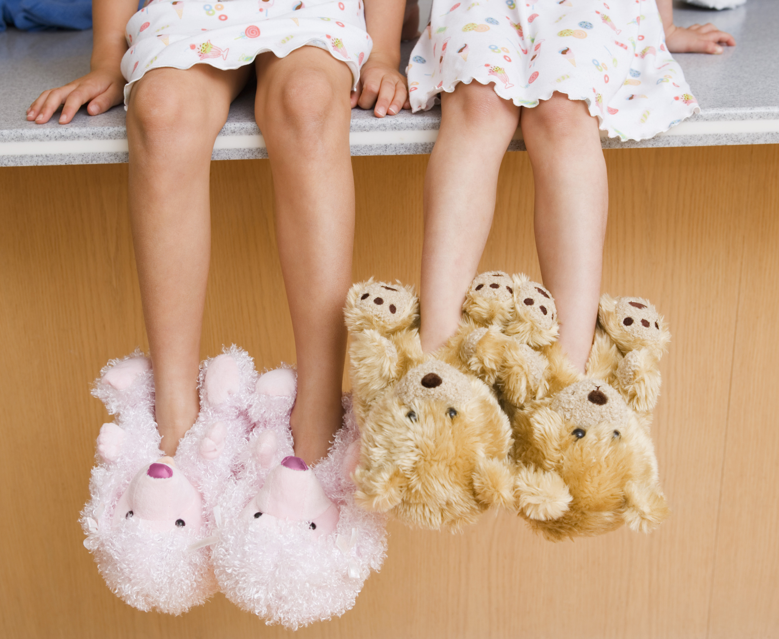
Juanita y María acostumbran a usar pantuflas dentro de la casa.

Existen también tradiciones en nuestras familias y países que nos hacen distintos.
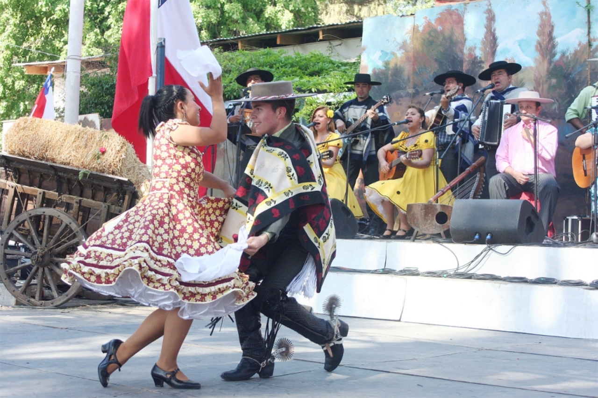
En Chile es tradición bailar cueca en el mes de septiembre.

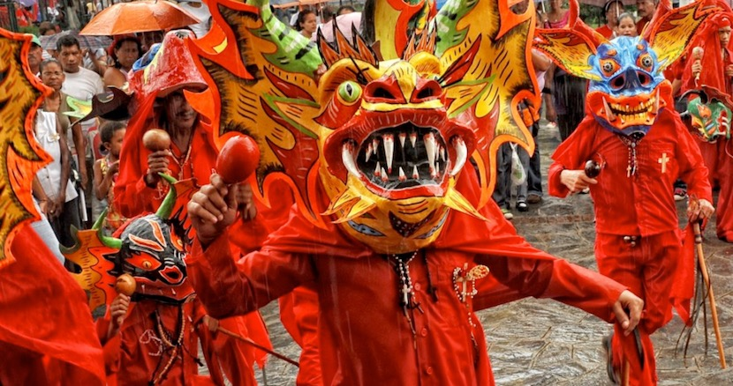
En Venezuela es tradición realizar bailes con disfraces de dragones.

¡A TRABAJAR!
Hoy trabajaremos e n el texto.
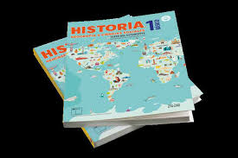

Para complementar te invito a ver este video.
https://www.youtube.com/watch?v=4fWVyxxLBzk

- Con ayuda de un adulto lee, observa las imágenes y contesta de forma oral las preguntas de las páginas 36 y 37 del texto.
- Realiza la actividad que te hace único/a de la página 38 y 39. Tómale una foto y envíasela a la profesora.
¿Qué fue lo que más te costó? ¿Cómo lo lograste realizar?

Muy buen trabajo.
Profesora: María José Guerrero Retamales 998414338

